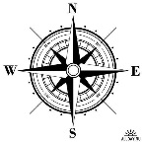
СИТУАЦИОННЫЙ ПЛАН
Наименование: Крещенская
Тип: улица
Категория: местного значения
МЕСТОПОЛОЖЕНИЕ ОБЪЕКТА АДРЕСАЦИИ:
Ростовская область, Аксайский район, в 0,5 км. от п. Российский Большелогского
сельского поселения, АО "Аксайское", поле 60
ОСНОВАНИЕ ДЛЯ УСТАНОВЛЕНИЯ АДРЕСА:
Постановление Администрации Аксайского городского
поселения от 23.12.2015 № 963
Условные обозначения:
- - - - - - осевая линия именуемой улицы
- направление нумерации адресов

улица Крещенская
ул. Звездная
Место расположения улицы

